**Департамент освіти і науки Київської області державної адміністрації**

**КНЗ КОР «Київський обласний інститут післядипломної освіти педагогічних кадрів»**

**Опорний загальноосвітній навчальний заклад Кагарлицька загальноосвітня школа І – ІІІ ступенів №3**

**Обласний майстер – клас**

**для вчителів української мови та літератури**

**з теми «Формування медіаграмотності здобувачів освіти на уроках української мови і літератури»**

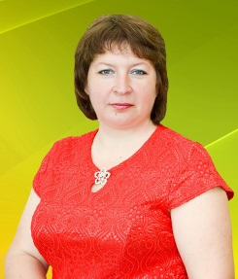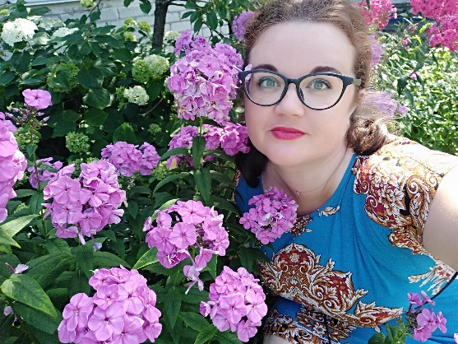

**Керівник: Почерніна Ірина Миколаївна**, *учитель української мови та літератури комунального закладу Кагарлицької міської ради «Черняхівська загальноосвітня школа І-ІІІ ступенів»*

**Керівник: Ільєнко Тетяна Валеріївна**, у*читель української мови та літератури опорного загальноосвітнього навчального закладу Кагарлицька загальноосвітня школа І – ІІІ ступенів №3*



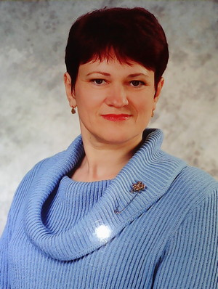

**Координатор: *Лященко Оксана Борисівна,*** *методист відділу української мови і літератури та зарубіжної літератури КНЗ КОР «Київський обласний інститут післядипломної освіти педагогічних кадрів».*

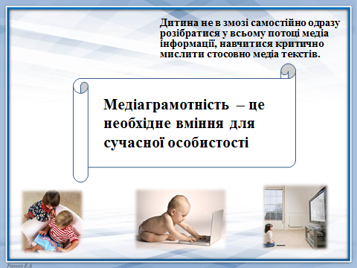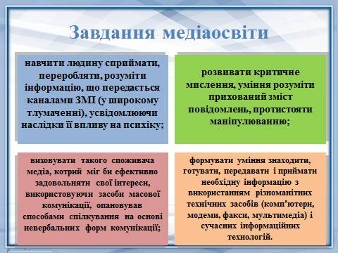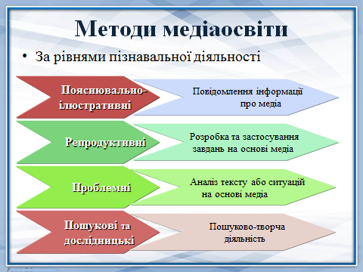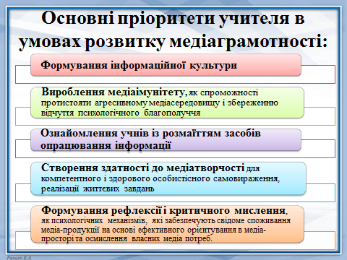

**Основні питання роботи майстер-класу**

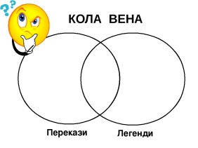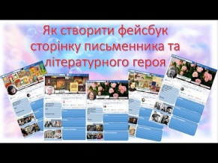



**27 жовтня 2021 року** для вчителів української мови та літератури відбудеться перше заняття обласного майстер-класу, учителів Ільєнко Т.В. та Почерніної І.М із теми **«Формування медіаграмотності здобувачів освіти на уроках української мови і літератури»**.

**Адреса проведення заходу:** м. Кагарлик вул. 97 стрілецької дивізії, 6.

**Доїзд**: їхати до м. Кагарлик., вул. Незалежності (РДА, аптека). Потім йти до опорного загальноосвітнього навчального закладу Кагарлицька загальноосвітня школа І – ІІІ ступенів №3. Інші можливі варіанти доїзду з’ясовувати індивідуально.

**Контактні телефони:**

**067 145 47 85 –** Ільєнко Т.В.,керівник майстер – класу

**067 135 11 74 –** Почерніна І.М., керівник майстер – класу, e-mail: [i.potschernina@gmail.com](mailto:i.potschernina@gmail.com)

**096 480 37 62** – Лященко О.Б., координатор майстер - класу

|  |  |  |  |  |  |  |  |  |  |
| --- | --- | --- | --- | --- | --- | --- | --- | --- | --- |
| **Список** учасників обласного майстер-класу*Почерніної Ірини Миколаївни,* учителя української мови і літератури КЗ КМР «Черняхівська загальноосвітня школа І-ІІІ ступенів» та *Ільєнко Тетяни Валеріївни****,*** учителя української мови та літератури ОЗНЗ Кагарлицька ЗОШ І-ІІІ ступенів № 3 із теми «Формування медіаграмотності здобувачів освіти на уроках української мови і літератури» *для вчителів української мови і літератури* | | | | | | | | | |
| **№** | **Район, громада** | | **ПІБ** | **Заклад освіти** | | **Посада** | **Відвідування** | | |
| **1зан.**  *дата* | 2 зан. | 3 зан. |
|  | Білоцерківський район, Таращанська міська ТГ | Вегерінська Світлана Яківна. | | | Лучанський ЗЗСО І - ІІІ ступенів Таращанської міської ради Білоцерківського району | учитель української мови та літератури, зарубіжної літератури. |  |  |  |
|  | Білоцерківський район, Таращанська міська ТГ | Гейко Алла Анатоліївна | | | Лучанський заклад загальної середньої освіти Таращанської міської ради. | учитель української мови та літератури. |  |  |  |
|  | Обухівський район,  Богуславська міська ТГ | Ведмеденко Наталія Олексіївна | | | Дибинецька гімназія | учитель української мови та літератури |  |  |  |
|  | Обухівський район, Богуславська міська ТГ, | Шевченко Олена Миколаївна, | | | Тептіївська філія Богуславського НВО «Ліцей 3-МАН» | учитель української мови та літератури |  |  |  |
|  | Обухівський район, Кагарлицька міська ТГ | Довгоп'ят Вікторія Анатоліївна | | | Комунальний заклад Кагарлицької міської ради «ОЗО «Кагарлицький НВК «ЗОШ І-ІІ ступенів - ліцей» | учитель української мови та літератури. |  |  |  |
|  | Обухівський район, Кагарлицька міська ТГ | Друзенко Лариса Григорівна | | | КЗ КМР «Cтавівська загальноосвітня школа І-ІІІ ступенів» | учитель української літератури |  |  |  |
|  | Обухівський район, Кагарлицька міська ТГ | Запоріжська Олена Іванівна | | | Кагарлицька ЗОШ І-ІІІ ст. № 2 ім. В.П.Дашенка | учитель української мови та літератури. |  |  |  |
|  | Обухівський район, Кагарлицька міська ТГ | Зінченко Валерій Вікторович | | | Кагарлицька ЗОШ І-ІІІ ступенів №1 | учитель української мови та літератури. |  |  |  |
|  | Обухівський район, Кагарлицька міська ТГ | Зінченко Любов Петрівна | | | Кагарлицька ЗОШ І-ІІІ ступенів №1 | учитель української мови та літератури |  |  |  |
|  | Обухівський район, Кагарлицька міська ТГ | Калієвська Світлана Іванівна | | | КЗ КМР «Переселенська загальноосвітня школа І-ІІІ ступенів» | учитель української мови і літератури, зарубіжної літератури |  |  |  |
|  | Обухівський район, Кагарлицька міська ТГ | Капішон Валентина Петрівна | | | Кагарлицька ЗОШ І-ІІІ ступенів №2 ім. В.П.Дашенка | учитель української мови і літератури |  |  |  |
|  | Обухівський район, Кагарлицька міська ТГ | Карпенко Аліна Олександрівна | | | Опорний загальноосвітній навчальний заклад Кагарлицька ЗОШ І-ІІІ ступенів №3 | учитель української мови та літератури, зарубіжної літератури. |  |  |  |
|  | Обухівський район, Кагарлицька міська ТГ | Кубицька Аліна Миколаївна, | | | КЗ КМР «ОЗНЗ» Мирівська ЗОШ I-III ступенів" | учитель української мови та літератури. |  |  |  |
|  | Обухівський район, Кагарлицька міська ТГ | Кучма Любов Григорівна | | | Опорний загальноосвітній навчальний заклад Кагарлицька ЗОШ І-ІІІ ступенів №3 | учитель української мови та літератури |  |  |  |
|  | Обухівський район, Кагарлицька міська ТГ | Михайловська Світлана Василівна | | | Опорний загальноосвітній навчальний заклад Кагарлицька ЗОШ І-ІІІ ступенів №3 | учитель української мови та літератури |  |  |  |
|  | Обухівський район, Кагарлицька міська ТГ | Петрусенко Лілія Шайхуллівна | | | КЗ КМР «Буртівська ЗОШ І-ІІІ ступенів» | учитель української мови та літератури. |  |  |  |
|  | Обухівський район, Кагарлицька міська ТГ | Сліпко Світлана Володимирівна | | | Опорний загальноосвітній навчальний заклад Кагарлицька ЗОШ І-ІІІ ступенів №3 | учитель української мови та літератури |  |  |  |
|  | Обухівський район, Кагарлицька міська ТГ | Стеценко Людмила Максимівна | | | Кагарлицька загальноосвітня школа І-ІІІ ст.№2 ім. В.П.Дашенка | учитель української мови та літератури |  |  |  |
|  | Обухівський район, Кагарлицька міська ТГ | Черненко Тамара Борисівна | | | Комунальний заклад Кагарлицької міської ради «ОЗО «Кагарлицький НВК «ЗОШ І-ІІ ступенів - ліцей» | учитель української мови і літератури |  |  |  |
|  | Обухівський район, Кагарлицька міська ТГ | Чорномаз Алла Володимирівна | | | КЗ КМР «Буртівська ЗОШ І-ІІІ ступенів» | учитель української мови і літератури та зарубіжної літератури |  |  |  |
|  | Обухівський район, Кагарлицька міська ТГ | Шевченко Любов Олександрівна | | | Комунальний заклад Кагарлицької міської ради "Опорний загальноосвітній навчальний заклад «Мирівська загальноосвітня школа І - ІІІ ступенів» | учитель української мови та літератури |  |  |  |
|  | Обухівський район, Кагарлицька міська ТГ | Шинкарюк Катерина Григорівна, | | | Кагарлицька ЗОШ І-ІІІ ступенів №1 | учитель української мови та літератури |  |  |  |
|  | Обухівський район,  Козинська селищна ТГ | Манелюк Любов Маратівна | | | Великодмитрівський ліцей Козинської селищної ради | учитель української мови та літератури |  |  |  |
|  | Обухівський район,  Козинська селищна ТГ | Синільник Тетяна Володимирівна, | | | Великодмитровицький ліцей Козинської селищної ради, | учитель української мови та літератури |  |  |  |
|  | Обухівський район, Ржищівська міська ТГ | Окута Людмила Вікторівна | | | Кузьминецька філія ОЗО Ржищівський ліцей "Лідер" | учитель української мови та літератури |  |  |  |
|  | Обухівський район, Українська міська ТГ | Лойко Світлана Миколаївна | | | Трипільський ліцей Української міської ради Обухівського району Київської області | учитель української мови та літератури |  |  |  |
|  | Обухівський район, Українська ТГ | Цук Лариса Миколаївна | | | Трипільський ліцей Української міської ради Обухівського району | учитель української мови та літератури, зарубіжної літератури |  |  |  |
|  | Переяслав-Хмельницький район | Усик Андрій Андрійович | | | Лецьківський ЗЗСО І-ІІІ ст. – ЗДО, Циблівської сільської ради Переяслав-Хмельницького району | учитель української мови та літератури |  |  |  |